**REUNIÓN DE LOS GRUPOS DE TRABAJO 1 Y 2** OEA/Ser.L/XIX.VI.1

**DE LA XXI CONFERENCIA INTERAMERICANA DE** CIMT-21/GT1-GT2/doc.9/23

**MINISTROS DE TRABAJO** 17 septiembre 2023

Del 21 al 22 de septiembre de 2023 Original: español

Washington, D.C., Estados Unidos de América

ESTADO FINANCIERO DE LA RED INTERAMERICANA PARA LA ADMINISTRACION LABORAL (RIAL) A SEPTIEMBRE DE 2023

ESTADO FINANCIERO DE LA RED INTERAMERICANA PARA LA ADMINISTRACION LABORAL (RIAL) A ENERO DE 2023

(Actualizado: 17 de septiembre, 2023 – Todos los montos reportados están en dólares estadounidenses)

**CONTENIDO**

1. Resumen …………………………………………………………………………………… 2
2. Contribuciones ………………………………………………………………………………… 3
3. Gastos ………………………………………..………………………………………………… 5
4. Recursos presupuestados ………………………………………………………………………. 8
5. Perspectivas y recursos disponibles ………………………………………………………… 9

Anexo 1 - Periodo 2006-2010……………………………………………………………………… 10

Anexo 2 – Detalle de gastos 2011 a septiembre 2023 según fuente ……….…..………………… 11

**I. Resumen**

La RIAL se financia a través de un Fondo de Aportes Voluntarios, creado por decisión de la Conferencia Interamericana de Ministros de Trabajo (CIMT) y constituido en la OEA desde 2011. El Fondo recibe contribuciones de los Ministerios de Trabajo, según su disponibilidad y capacidad financiera, en cualquier momento del año y el aporte mínimo es de $5.000 dólares.

Entre 2006 y 2010, antes de la constitución del Fondo, la RIAL se financió con una importante contribución financiera del Programa Laboral de ESDC/Canadá, según se detalla en el Anexo 1.

El Fondo de Aportes Voluntarios ha recibido a la fecha **$1.126.112 dólares**, de los cuales $773.112 provienen de 22 países y $353.000 del Gobierno de Canadá. Dentro de los aportes al Fondo, se destaca una contribución de $100.000 de Estados Unidos en 2023 y la suma de $105.000 de Trinidad y Tobago a lo largo del tiempo. A los recursos del Fondo se suma una cofinanciación de aproximadamente **$422.000**, para un presupuesto total de **$1.548.112**.

Las decisiones sobre la utilización del Fondo, según su Instructivo, se toman en las Reuniones de Planeación de la CIMT, que se realizan inmediatamente después de cada Conferencia y en las que participan los Ministerios que lideran la Conferencia: la troika (Presidentes pasado, presente y futuro) y los presidentes y vicepresidentes de los Grupos de Trabajo. Adicionalmente, se realizan Reuniones anuales de autoridades con el objetivo de verificar el cumplimiento del Plan de Trabajo de la CIMT, revisar la situación financiera de la RIAL y decidir sobre el uso de recursos disponibles. La última Reunión virtual anual de Autoridades de la XXI CIMT, se realizó en enero, 2023.

Los recursos de la RIAL se dividen en 2 rubros: Actividades de la RIAL (Talleres, Cooperación Bilateral, etc.) y costos de operación, que parcialmente cubren el componente de recursos humanos de la RIAL e incluyen administración, seguimiento y comunicaciones.

Los recursos gastados a la fecha son **$1.400.657** dólares, que provienen del Fondo de Aportes Voluntarios ($978.657, incluyendo gastos de la contribución de Canadá) y de otras contribuciones en especie por $422.000. Además, de acuerdo con decisiones de las Reuniones de Autoridades de 2022 y 2023, actualmente hay recursos presupuestados por **$35,000** para actividades de 2023 y 2024 del Plan de Trabajo 2022-2024 de la CIMT. Esto deja un saldo de **$112,456.** Cabe destacar que el aporte de $100,000 de Estados Unidos en 2023 debe destinarse a las acciones de la RIAL contempladas en el Plan de Trabajo 2022-2024 de la CIMT.

**II. Contribuciones**

A la fecha, 23 Ministerios de Trabajo han contribuido al Fondo. Como lo muestra el **Cuadro No. 1**, algunos países han hecho más de una contribución y otros por valores superiores al mínimo establecido. Canadá ha hecho dos contribuciones de importante cuantía: $200.000 entre 2012 y 2014, y $153,000 para el periodo 2018-2020. Dada la cuantía de estos aportes se establecieron dos proyectos independientes para efectos de contabilidad; si bien su utilización fue decidida también por las autoridades de la CIMT. Se destaca la suma total de aportes de Trinidad y Tobago por $105.000 y el reciente aporte de Estados Unidos por $100.000, destinado a cubrir las actividades de la RIAL dentro del Plan de Trabajo 2022-2024 de la CIMT.

**Cuadro No. 1**

**Contribuciones recibidas** **por País**

*(En dólares estadounidenses)*

|  |  |  |
| --- | --- | --- |
| **País** | **Monto** | **Año** |
| 1. Argentina | 29.700 | 2011 |
| 2. Bahamas | 60.000 | 2011, 2012, 2016, 2017, 2019-2022 |
| 3. Barbados | 55.000 | 2011-2020, 2022 |
| 4. Belize | 7.492 | 2011, 2013 |
| 5. Bolivia | 39.995 | 2013-2018, 2020-2021 |
| 6. Brasil | 43.129 | 2013 |
| 7. Colombia | 7.669 | 2015 |
| 8. Chile | 15.000 | 2016, 2017, 2022 |
| 9. Ecuador | 10.000 | 2011, 2013 |
| 10. El Salvador | 5.000 | 2015 |
| 11. Estados Unidos | 100.000 | 2023 |
| 12. Grenada | 30.000 | 2016-2021 |
| 13. Guyana | 31.800 | 2016, 2017, 2022, 2023 |
| 14. Jamaica | 22.469 | 2012-2015, 2022 |
| 15. México | 19.194 | 2011, 2013, 2014, 2015 |
| 16. Panamá | 45.000 | 2011, 2013, 2015-2018, 2020-2022 |
| 17. Paraguay | 33.922 | 2015-2019, 2022 |
| 18. Perú | 54.700 | 2012-2022 |
| 19. Rep. Dominicana | 29.776 | 2012, 2013, 2018-2021 |
| 20. Saint Kitts and Nevis | 23.285 | 2017, 2019-2023 |
| 21. Suriname | 4.980 | 2011 |
| 22. Trinidad & Tobago | 105.000 | 2011-2018, 2020-2021, 2023 |
| **TOTAL - Fondo Voluntario** | **$ 773.112** |  |
| 23. Contribución Canadá | $353.000 | 2012-2014 y 2018-2020 |
| **TOTAL** | **$ 1.126.112** |  |

Los aportes han variado considerablemente año a año, como lo muestra el **Cuadro No.2 y Gráfico No.1**. En los últimos años los aportes han sido bajos, aunque se compensaron con aporte de Canadá para 2018-2020 y, en 2023, por el aporte de $100.000 de Estados Unidos. Se destaca que en el 2020, un año muy difícil para todos los Ministerios, se recibieron contribuciones por encima de $40.000. Los Ministerios de Trabajo de Trinidad & Tobago, Barbados y Perú han informado a la Secretaría Técnica que esta partida se encuentra incluida en sus presupuestos anuales. Se destacan las contribuciones casi ininterrumpidas de estos países, así como de Bahamas, Bolivia, Panamá y Grenada. Se espera que otros puedan sumarse a realizar aportes continuamente.

**Cuadro No. 2**

**Contribuciones recibidas por Año en el Fondo de Aportes Voluntarios**

*(En dólares estadounidenses)*

|  |  |  |
| --- | --- | --- |
| **Año** | **Monto** | **Aporte de Canadá** |
| 2011 | 74.680,5 |  |
| 2012 | 34.940,0 | 200,000.0 |
| 2013 | 95.555,4 |  |
| 2014 | 34.970,0 |  |
| 2015 | 57.588,1 |  |
| 2016 | 55.011,0 |  |
| 2017 | 96.023,6 |  |
| 2018 | 45.155,0 | 153,000.0 |
| 2019 | 31.425,3 |  |
| 2020 | 41.292,5 |  |
| 2021 | 34.205,5 |  |
| 2022 | 52.285,9 |  |
| 2023 | 119.980 |  |
| ***Total contribuciones*** | ***773.112*** | ***353,000.0*** |

**Gráfico No. 1**

**Contribuciones recibidas por Año en el Fondo de Aportes Voluntarios**

*(En dólares estadounidenses)*

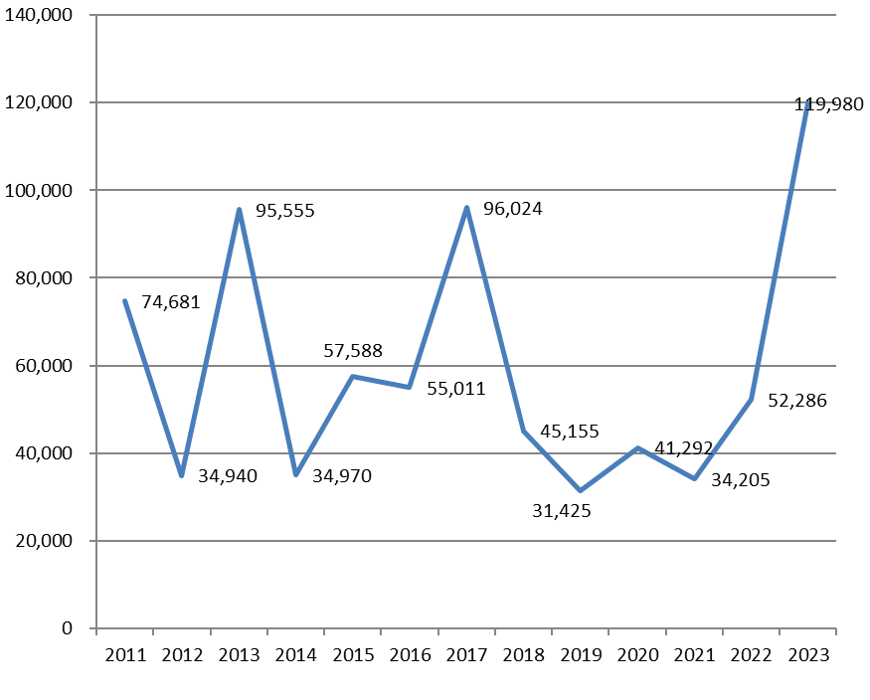

A estas contribuciones deben sumarse aportes en especie o financieros que, si bien no han ingresado a la contabilidad de la OEA, han permitido el buen desarrollo de sus actividades. Estas contribuciones se calculan en $422.000.

**III. Gastos**

Las autoridades de la CIMT, según el Instructivo del Fondo de Aportes Voluntarios, han decidido la destinación de los recursos del Fondo durante todas las Reuniones de Planeación, que siguen a las Conferencias ministeriales, desde 2012, dividiéndolos en Talleres Hemisféricos, actividades de cooperación bilateral, estudios, comunicaciones, y gastos de operación, estos últimos cubren parcialmente el componente de recursos humanos de la RIAL. Además, durante las reuniones virtuales anuales, las autoridades de la CIMT han revisado el estado financiero de la RIAL y tomado también decisiones sobre su distribución.

La RIAL ha tenido gastos por un total de **$1.400.657** dólares entre 2011 y septiembre de 2023, que provienen del Fondo de Aportes Voluntarios ($978.657, incluyendo gastos de la contribución de Canadá) y de otras contribuciones en especie o realizadas por la OEA, gobiernos u organismos internacionales aliados directamente a actividades específicas y calculadas en $422.000, según se especifica en el **Cuadro No.3**.

**Cuadro No. 3**

**Gastos totales por categoría y según fuente de financiamiento**

*(En dólares estadounidenses*)

|  |  |  |  |  |
| --- | --- | --- | --- | --- |
| **CATEGORIA DE GASTO** | **FUENTE** | | | **Total** |
| **Fondo Aportes Voluntarios**  (exc.Canadá) | **Contribución de Canadá** | **Otros aportes** (en especie o directos a actividades) |
| **Talleres** | 179.546 | 74.180 | 160.000 | **413.726** |
| **Cooperación bilateral** | 184.500 | 112.758 | 20.000 | **317.258** |
| **Estudios** | 20.000 | 19.400 | 10.000 | **49.400** |
| **Cursos** | 5.000 | 33.600 | 20.000 | **58.600** |
| **Comunicaciones** | 30.000 | 42.150 | 72.000 | **144.150** |
| **Operación (administración)** | 190.485 | 70.913 | 140.000 | **401.398** |
| **Otros** | 16.125 |  |  | **16.125** |
| **TOTAL GASTOS** | ***$625.656*** | ***$353.000*** | ***$422.000*** | **$1.400.657** |

El Anexo 2 es una ampliación de este Cuadro y brinda un detalle de los gastos realizados según fuente de financiamiento, incluyendo los recursos que se han apalancado para cada actividad.

A continuación, el Gráfico No.2 presenta la distribución de gastos según componente. El componente de operación se divide en 2: 1) el monto que ha cubierto la OEA en salarios de un consultor(a) que apoya la administración, logística y desarrollo de nuevos productos de la RIAL y 2) el monto pagado por la RIAL por el mismo concepto. No se contabiliza el tiempo de la coordinadora de la RIAL.

**Gráfico No.2**

**Distribución de gastos de la RIAL**

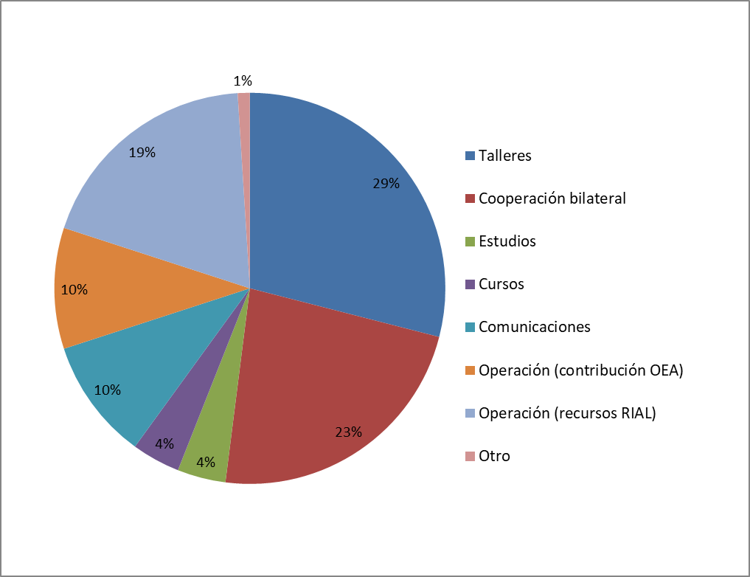

Algunos datos importantes sobre gastos:

* En 2021 se creó un nuevo rubro de gasto, Cursos, abriendo un nuevo campo de acción para la RIAL. Ese año se lanzó el Curso Virtual sobre Violencia de Género en el Trabajo, desarrollado por la OEA/RIAL con la Comisión Interamericana de Mujeres y dictado en el Portal Educativo de las Américas.
* Costo promedio de un Taller presencial de 2 días de la RIAL: $31.000. Incluye únicamente costos de interpretación simultánea, equipos, materiales y gastos de viaje cubiertos por RIAL (este rubro se ha reducido con relación a primeros talleres de la RIAL y consiste en co-financiación para costos de alojamiento y, en casos muy reducidos, tiquete aéreo); el país sede y/u organismo aliado cubren otros costos asociados (No incluye componente de recursos humanos).
* El costo de una actividad virtual de aproximadamente 4 horas es $3.000, incluyendo plataforma e interpretación simultánea. Durante 2020 se realizaron las primeras actividades hemisféricas (Reuniones de Grupos de Trabajo y Diálogo sobre Género) y bilaterales completamente virtuales de la RIAL con muy buenos resultados. Cabe mencionar que la decisión sobre trasladar una cooperación presencial al espacio virtual debe considerar los objetivos y resultados esperados.
* Costo promedio de una actividad de cooperación bilateral presencial: $6,500. Incluye únicamente costos de pasajes, alojamiento y alimentación (no incluye componente de recursos humanos).
* Los gastos de operación, que según el Gráfico 1 son el 29% del total (distribuidos entre la OEA con un 10% y el Fondo RIAL con un 18%), se refieren a administración, seguimiento y desarrollo de las actividades. Es decir, concentran el componente de recursos humanos de la RIAL y son fundamentales para su desarrollo. Este rubro también incluye gastos asociados al desarrollo de nuevos productos de la RIAL. En el marco de la pandemia de Covid-19, la RIAL diseñó dos productos nuevos: El Portafolio de respuestas de los Ministerios de Trabajo al Covid-19 y el Repositorio de Guías de Reapertura y Regreso al trabajo; posteriormente, en 2022 lanzó el Portafolio de legislación sobre teletrabajo y en 2023, el Repositorio de acciones sobre trabajo doméstico, todos ellos intensivos en capital humano y que fueron cubiertos por este rubro. En términos del Instructivo del Fondo, 15% de contribuciones se destinan a gastos de operación, hasta por un máximo de $50.000 anuales. El nivel actual de contribuciones continúa siendo insuficiente para cubrir los gastos de operación de la RIAL, razón por la cual la OEA ha aportado recursos importantes y las autoridades de la RIAL decidieron, en sus reuniones de 2020 y 2021, asignar recursos adicionales para ello. El aporte de la OEA no puede garantizarse a futuro.
* La OEA aporta en especie la coordinación de la RIAL, que se calcula en aproximadamente $80,000 dólares anuales y que no se ha incluido en los montos reportados en este informe.
* El componente de comunicaciones de la RIAL incluye la actualización de la página web y del Portafolio de Programas, la elaboración de boletines de noticias y manejo de redes sociales. Es un componente que ha ido tomando relevancia, representando actualmente el 10% de gastos de la RIAL. Al igual que para los gastos de operación, la OEA ha destinando recursos para cubrir el componente de comunicaciones. Este aporte representa actualmente la mitad de los gastos totales destinados a comunicaciones.
* Los gastos del Fondo han sido consistentemente menores a los aprobados, especialmente para los Talleres hemisféricos, esto se debe a que han logrado apalancarse importantes recursos de otras fuentes.

**IV. Recursos presupuestados**

En el Plan de Trabajo 2022-2024 de la CIMT se contempla un presupuesto para las diferentes actividades, según fue aprobado por las autoridades en la Reunión de Planeación de febrero, 2022, además, la reunió de autoridades de enero, 2023 decidió también sobre el uso de los recursos disponibles. Los recursos presupuestados para actividades de 2022 y de enero a septiembre de 2023 fueron gastados en su totalidad, según puede corroborarse en este documento y en el Informe de ejecución del Plan de Trabajo (documento: CIMT-21/GT1-GT2/doc.3/23). A continuación se presentan los recursos que aún quedan por ejecutar.

**Cuadro No. 4**

**Presupuesto para actividades en 2023 y 2024 del Plan de Trabajo 2022-2024 de la CIMT**

**según fuente de financiamiento**

*(En dólares estadounidenses*)

|  |  |  |
| --- | --- | --- |
| **Actividad** | **Presupuesto aprobado de RIAL\*** | **En especie o a definir a futuro** |
| Taller RIAL – Cumplimiento de la legislación laboral | 10.000 | Estados Unidos |
| Taller RIAL – Futuro del trabajo y nuevas formas de empleo | 10.000 | Costa Rica, por confirmar |
| Reunión Preparatoria de XXII CIMT |  | Colombia |
| XXII CIMT |  | País sede y OEA |
| Actividades 16a y 17a Convocatoria RIAL (2023, 2024) | 15.000 |  |
| **TOTAL:** | **$35.000** |  |

*Estos montos fueron aprobados por las autoridades de la RIAL, antes de que se recibiera la contribución de Estados Unidos destinada a cubrir actividades de la RIAL dentro del Plan de Trabajo 2022-2024.

**V. Perspectivas y recursos disponibles**

Retomando lo reportado en este Informe, el presupuesto total de la RIAL entre 2011 y 2023 es de **$1.548.112,** de los cuales **$ 1.126.112** dólares corresponden a contribuciones de 23 países al Fondo de Aportes Voluntarios de la RIAL y **$422.000** son aportes de cofinanciación.

Los recursos gastados a la fecha son **$1.400.657** dólares y el presupuesto asignado para actividades de 2023 y 2024 es de $35.000; por lo que el saldo del Fondo de la RIAL es de **$112,456.** Cabe destacar que el aporte de $100,000 de Estados Unidos en 2023 debe destinarse a las acciones de la RIAL contempladas en el Plan de Trabajo 2022-2024 de la CIMT.

Como se ha notado en Informes previos, para garantizar la sostenibilidad de la RIAL a futuro se requiere del compromiso de todos los Estados miembros y de contribuciones financieras más consistentes, estables y de mayor cuantía. A la fecha, 23 de los 34 Estados miembros de la OEA han realizado contribuciones al Fondo, si bien todos han participado en la RIAL.

El Fondo debería tener un presupuesto de al menos $120.000 al año para garantizar continuidad de las acciones, según los estándares que se han establecido. Por ello, las contribuciones deben reforzarse.

Se hace un llamado a todos los Ministerios de Trabajo a que realicen contribuciones de acuerdo a sus capacidades nacionales. En este sentido, se espera que los países de mayor desarrollo y con economías más robustas puedan hacer aportes mayores al mínimo establecido de $5.000 anuales.

**ANEXO 1**

**PERIODO 2006 - 2010**

La creación de la RIAL y la realización de la mayoría de sus actividades entre 2006 y 2010 fueron financiadas con un importante aporte del Programa Laboral de Canadá, que se concretó con la firma de cuatro acuerdos con la OEA por un total de US$1,35 millones de dólares. Esta financiación cubrió tanto gastos de actividades como costos básicos de operación de la RIAL.

|  |  |  |
| --- | --- | --- |
| ***Contribución del Programa Laboral de Canadá a la RIAL*** | | |
| **2006-2010** | | |
| **Acuerdo** | **Cnd$** | **US$** |
| RIAL 1 (2006) | 65.844,45 | 56.483,91 |
| RIAL 2 (2006 - 2007) | 310.800,00 | 265.812,91 |
| RIAL 3 (2007-2008) | 275.280,00 | 261.251,79 |
| RIAL 4 (2008 – 2010) | 890.000,00 | 771.851,92 |
| **TOTAL** | **$1.541.924,45** | **$1.355.400,53** |

En este periodo se recibieron aportes financieros de Estados Unidos, México, Argentina y Brasil. Asimismo, la OEA ha contribuido con recursos financieros a la coordinación y operación de la RIAL.

|  |  |  |
| --- | --- | --- |
| ***Otras contribuciones financieras a la RIAL*** | | |
| **Mayo 2006- Julio 2010** | | |
| **País/Inst.** | **US$** | **Descripción** |
| Estados Unidos | 171.680,00* | Mayoría de actividades de Cooperación bilateral en 2006, Aporte al Taller Dimensión Laboral (Jul.2006),cofinanciación Taller Jóvenes (May 2008) y Cooperación bilateral en 2010 |
| México | 15.000,00 | Taller Intermediación Laboral (Nov.2006) |
| Argentina | 12.000,00 | Cofinanciación de actividades de Cooperación bilateral |
| Brasil | 33.900,00 | Cofinanciación de actividades de Cooperación bilateral y Taller Jóvenes (May 2008) |
| OEA | 320.000,00 | Coordinación y operación de la RIAL |
| **TOTAL** | **$552.580,00** |  |

**Anexo 2 – Detalle de gastos 2011 A SEPTIEMBRE 2023 según fuente de financiamiento (1/2)**

*(En dólares estadounidenses*)



**Anexo 2 – Detalle de gastos 2011 A SEPTIEMBRE 2023 según fuente de financiamiento (2/2)**

*(En dólares estadounidenses*)

